ДАННЫЕ ДЛЯ ОЦЕНКИ ЭФЕКТИВНОСТИ РАЗНЫХ ВИДОВ ОТОПЛЕНИЯ.

Стоимости котельных мощностью до нескольких Мвт распределятся примерно таким образом:
- диз. котельная 80-100 Евро/Квт (2800-35000 руб/Квт)
- газовая котельная 120-150 Евро/Квт (4200-5250 руб/Квт)
- угольная котельная 180-200 Евро/Квт (6300-7000 руб/Квт)
Это цены на основное оборудование, проектирование, монтаж, пусконаладку без строительства зданий и внешних коммуникаций.
Цена газовую котельную может возрасти существенно при длинных газовых магистралях и многих местных условиях при выделении газа. Если включить сюда стоимость магистрали, тех. условия на газ, проект подводки газа то цена газовой котельной может возрасти в 1.5-2 раза и превысить стоимость угольной котельной.
Высокая начальная цена угольных котельных обусловлена высокой стоимостью котлов (импортных) и может стать ниже газовых агрегатов при производстве котлов в России.
Однако экономика котельных при дальнейшей эксплуатации может существенно быть в пользу угля.

 | Калорийность | Стоимость | КПД сжигающего оборудования | Стоимость одной Гкалл
Диз. топливо | 40000 Кдж/кг | 22 руб/кг | 0.9 | 2560.6 руб./Гкалл
Газ | 35000 Кдж/м³н | 1.75 руб/ м³н | 0.9 | 232.8 руб./Гкалл
Уголь | 20000 Кдж/кг | 2.30 руб/кг | 0.8 | 602 руб./Гкалл

Стоимость киловатта тепловой энергии на диз. топливе такова, что затраты за два года эксплуатации становятся больше чем при строительстве котельных на газе или угле.
Дополнительные затраты на подводку газа к газовой котельной и накладные связанные с взаимодействием с газовщиками выводят стоимость газовой котельной за стоимость угольной и повышают стоимость накладных при эксплуатации котельной до уровня близкого с затратами угольной котельной.
Даже при сохранении сегодняшних низких тарифов на газ (1.75 руб./ м³н) в большинстве случаев затраты на газовую котельную сравняются с угольной только через 7-8 лет.
Сравнивая стоимости угля и газа в Европе, где стоимость отопления сегодня на угле ниже чем на газе, мы понимаем перспективность строительства угольных котельных с высокой степенью автоматизации.
Ниже на графиках отражен мой личный опыт знакомства с Газпромом.
Исходя из утепления дома по современным стандартам и отопление в сезон до 4000 тыс часов, сделана оценка эффективности разного вида оборудования. Неавтоматический ТТ котел оценивался из расчета на стоимость дров в подмосковье 1600 руб за кубометр и со средним КПД 50%.
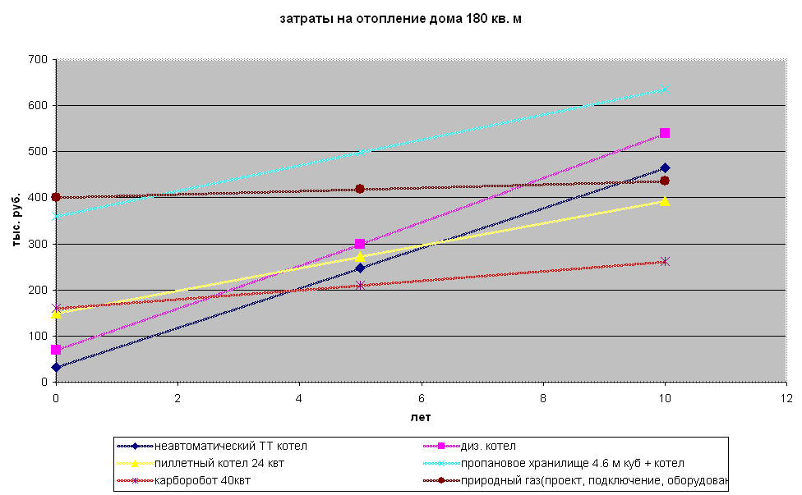

О котле Карборобот.

Данное устройство при удивительной простоте конструкции и технологичности изготовления и использования, позволяет получить на его основе автоматизированные теплотехнические комплексы с высокими экономическими и экологическими характеристиками. Это достигается изначально заложенными в конструкцию принципами:
- место сгорания топлива, на колосниковой решетке, удалено от вертикального жаротрубного теплообменника, то есть при выключении дымососа и подачи топлива тепло перестает поступать в теплоноситель через теплообменник, котел работает в режиме вкл./выкл., отсутствует тепловая инерция присущая всем твердотопливным котлам, при этом топливо на решетке продолжает медленно тлеть и при включении подачи и дымососа быстро разгорается;
- воздух для горения поступает в топку при включении дымососа только через калиброванные отверстия, все места возможного нештатного подсоса воздуха хорошо уплотнены.
Данные принципы позволяют автоматизировать процесс сжигания и добиться его эффективности, КПД около 80% при высоких экологических параметрах. Эти принципы фактически определяют оригинальную компоновку котла.
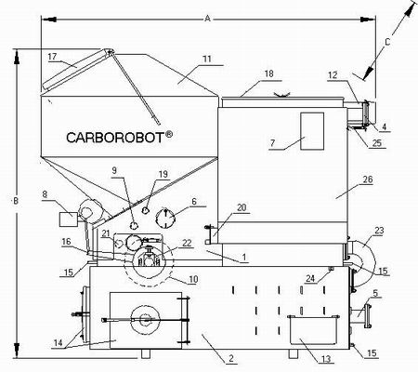
1. Корпус котла | 14. Дверца зольника
2. Зольник | 15. Дренаж воды
3. Вентилятор | 16. Тяговый рычаг, шаговый двигатель с регулировочным винтом
4. Вход воды ГВС | 17. Крышка люка загрузочного бункера с резиновым уплотнением
5. Выход воды ГВС | 18. Дверца теплообменника
6. Смотровой люк для проверки и чистки от нагара | 19. Регулятор вторичного воздуха
7. Блок управления котла | 20. Люк для чистки модуля мультициклона
8. Шаговый двигатель | 21. Люк для выполнения сервисных работ
9. Люк для растопки | 22. Корпуса подшипников для установки решетки
10. Поворотная решетка | 23. Соединительный канал (у котла 40 кВт не предусмотрен)
11. Загрузочный бункер | 24. Ориентирные буфера
12. Дымоотвод | 25. Заслонка регулировки тяги
13. Люк для уборки золы | 26. Модуль мультициклона (у котлов 40-80 кВт не предусмотрен)

В ходе эксплуатации при поставках котлов Карборобот в российскую Федерацию, отработаны варианты использования его с разными видами твердых топлив, от углей различных марок до брикетированных биотоплив.
Пример: Первый поставленный в Анадырь котел отработал (уже 4 сезона) на местном буром угле (поставлено около 10 котлов разной мощности). В г. Устье Вологодской обл. на древесных пилетах, в п. Дорохово Моск. Обл. отработали 3 сезона на угле муниципальные котельные 200 и 80 Квт. и второй сезон котельная 460 Квт. В поселке Погорелое городище Смоленской обл. закончила первый сезон котельная 440 Квт. В 5 км от Москвы в жилой застройке подмосковной Опалихе отработала первый сезон котельная 300 Квт (один котел К-300, летом будет установлен еще один).
Особо нужно отметить опыт муниципальных котельных в подмосковном Дорохово. Две небольшие муниципальные котельные на котлах Карборобот (3 котла 80, 80 и 40 Квт и 2 котла по сорок Квт) уже 3 сезона обслуживались двумя операторами, так как не требуют постоянного присутствия людей, связь оператора и автоматики котельной по SMS через мобильный телефон.
В стадии проектирования котельные на трехсоткиловатных котлах до 1 Мвт для российских условий. В Венгерской республике такие котельные суммарной мощностью более 1 Мвт успешно работают не первый год.
Эти котлы обладают высокими экологическими параметрами благодаря правильному сжиганию топлива, точному выполнению соотношения топливо/воздух.
Стоимость одной Гкал для московской области (при стоимости угля 2300 руб./тонна)
По топливной составляющей порядка 600руб.

Основные параметры.

CARBOROBOT, тип | 40 | 80 |  | 140 | 180 | 300
Мощность/кВт | 40 | 80 |  | 140 | 180 | 300
Поверхность теплообменника, м² | 4 | 8 |  | 14 | 18 | 28
Достигаемый КПД | 75 - 82% | 75 - 82 % |  | 75 - 86 % | 75 - 86 % | 75 - 86 %
Объем резервуара для угля м³ (кг) | 0.4 (400) | 0.5 (500) |  | 0.8 (800) | 1 (1000) | 1.2 (1200)
Максимальное рабочее давление /бар | 2 бар
Предписанная рабочая температура воды | 90-70 ^{о} С
Макс. рабочее температура воды /^{о}С | 95 ^{о} С
Вес котла без угля, кг | 500 | 700 |  | 1100 | 1800 | 2400
Диаметр водяной трубы, мм | 80 | 80 |  | 89 | 89 | 89
Диаметр дымоотводной трубы/мм | 120 | 120 |  | 150 | 150 | 150
Выход СО во время работы, макс. | 400 мг/м³
Выход NОx во время работы, макс. | 400 мг/м³
Температура дыма/ ^{о}С | 170-200 ^{о}С |  | 170-200 ^{о}С | 180-200 ^{о}С | 190-200 ^{о}С | 190-200 ^{о}С
Потребности в электроэнергии /Вт/в | 100/200 V |  | 210/220 V | 600/220 V | 800/220 V | 1130/380 V
Отапливаемый объем, м³ | 800 |  | 1400 | 2600 | 3400 | 5800
Потребности угля, кг/ч | 10 |  | 20 | 35 | 50 | 75
Количество воды в котле, литр | 80 |  | 110 | 250 | 400 | 500
"А" Высота /мм | 1830 |  | 1900 | 2100 | 2100 | 2100
"В" Ширина /мм | 860 |  | 940 | 1140 | 1360 | 1630
"С" Длина /мм | 1610 |  | 1970 | 2045 | 2275 | 2275

